Variáveis clínicas preditoras de sucesso da descontinuação da terapia renal substitutiva em pacientes internados portadores de Injúria Renal Aguda - estudo retrospectivo

Eduardo de Oliveira Valle
DASA - Hospital 9 de Julho
Maria Julia Correia Lima Nepomuceno Araujo
DASA - Hospital 9 de Julho
Irene Faria Duayer
DASA - Hospital 9 de Julho
Gabriel Simões de Freitas Galvao
DASA - Hospital 9 de Julho
Camila Hitomi Nihei
DASA - Hospital 9 de Julho
Carlucci Gualberto Ventura
DASA - Hospital 9 de Julho
Maria Alice Barcellos
DASA - Hospital 9 de Julho
José Mauro Vieira Junior
DASA - Hospital 9 de Julho
Camila Eleuterio Rodrigues
UNSW Medicine&HealthSidney, Australia
ÍNDICE

- Introdução
- Objetivos
- Relevância do Projeto
- Metodologia
- Orçamento
- Cronograma de Atividades
- Resultados esperados
- Bibliografia

Introdução

Insuficiência renal aguda (IRA) dialítica é uma complicação frequente em pacientes internados, com impacto direto na morbimortalidade e nos custos da internação hospitalar (1). Essa população apresenta elevadas taxas de mortalidade e minimizar a ocorrência de eventos adversos durante a terapia renal substitutiva (TRS) assim como sua interrupção no momento correto são essenciais para o sucesso terapêutico (2).
Apesar do fato de a TRS fornecer suporte benéfico ao paciente, TRS desnecessárias podem ser prejudiciais. Remoção inadequada de antibióticos e aminoácidos podem ocorrer (3, 4) e esquemas intensivos de TRS têm sido associados a atraso na recuperação renal e altas taxas de infecções da corrente sanguínea relacionadas ao cateter.(5, 6)
Uma vez iniciado a TRS, o momento apropriado para interromper a TRS e a retirada do acesso vascular ainda são desconhecidos. Estudos anteriores mostraram utilidade na avaliação do débito urinário no momento da descontinuação da TRS como um importante preditor de cessação bem-sucedida, especialmente em pacientes que não recebem diuréticos.(7-9) Baixo dano tubular avaliado por baixos valores de neutrófilos urinários associados à gelatinase Lipocalina (uNGAL)(10) e melhor função renal (avaliada por aumento da excreção urinária de creatinina ou ureia e pela depuração de creatinina) também demonstraram prever com sucesso a interrupção.(11-14). Porém, a coleta de urina necessária para calcular esses parâmetros pode ser complicada e reduzir sua utilidade clínica. A razão incremental de creatinina avalia a variação da concentração sérica creatinina entre os dias subsequentes e às vezes tem sido usado como um substituto da função renal para evitar a coleta inconveniente de urina necessário para calcular a depuração de creatinina.(15) No entanto, apesar de indicar a direção da mudança na função renal, o aumento incremental não fornece a magnitude da Taxa de filtração glomerular (TFG).
Equações usando apenas marcadores funcionais plasmáticos, como creatinina e cistatina C, não refletem com precisão a TFG real em estados não estacionários, como na IRA. Para contrariar estas circunstâncias e determinar a função renal no cenário agudo, foi desenvolvida uma fórmula considerando alterações agudas na TFG: a taxa de filtração glomerular estimada cinética (KeGFR).(15) KeGFR com alto valores já foram sugeridos como bons preditores para descontinuação da TRS, especialmente quando combinada com a produção de urina. (16)
Um estudo realizado no Hospital das clínicas da Faculdade de Medicina da Universidade de São paulo com uma população de 124 pacientes internados portadores de Insuficiência renal aguda dialítica, demonstrou que tanto o KeGFR como a simples variação de creatinina podem predizer o sucesso na descontinuação de TRS ​​quando associados a outros parâmetros clínicos importantes na tomada de decisão do nefrologista. Os achados do estudo geraram um escore clínico. (figura 1). Este escore pode ser uma ferramenta de decisão clínica útil para orientar a decisão médica mas ainda requer validação antes de poder ser implementado na prática clínica. (17)

Figura 1: Escore clínico para predição de sucesso na descontinuação de terapia substitutiva renal (17).
Preditores clínicos:  Débito urinário > 1350mL: 4 pontos  SOFA não renal ≤ 4: 4 pontos  Balanço hídrico ≤ 86mL: 3 pontos  Ureia sérica ≤ 91mg/dL: 8 pontos  pH sanguíneo > 7.4: 2 pontos  K sérico ≤ 4.3: 5 pontos  ΔsCr1 ≤ 0,87mg/dL: 3 pontos  Total: 29 pontos | Probabilidade de sucesso na descontinuação no trabalho original:  0 pontos: 4,9%  5 pontos: 18,1%  10 pontos: 48,4%  15 pontos: 80%  18 pontos: 90,5%  20 pontos: 94,4%  25 pontos: 98,6%

Objetivo
O objetivo primário deste estudo é realizar a validação do escore clínico elaborado no estudo supracitado em uma nova população.

Relevância do Projeto
Até o presente momento, não existe uma ferramenta clínica que indique o momento seguro para a interrupção de hemodiálise nos pacientes com IRA. O escore clínico pode se tornar uma ferramenta para predizer o sucesso de descontinuação de hemodiálise de forma racional e guiar a retirada de cateteres de hemodiálise no momento correto, evitando complicações infecciosas e trombóticas associadas ao uso prolongado destes dispositivos, e até mesmo reduzir dias de internação hospitalar nos pacientes que estiverem aguardando estabilidade de função renal para receberem alta.

MÉTODOS

Desenho do estudo
O estudo será observacional, retrospectivo e unicentro.
Serão incluídos pacientes internados no Hospital 9 de Julho - REDE DASA durante o período de 01 Janeiro de 2023 até 31 de Dezembro de 2023, maiores de 18 anos, portadores de IRA com necessidade de TRS.
Critérios de exclusão serão: pacientes menores de 18 anos, grávidas, transplantados renais e pacientes que tiverem a TRS suspensa por instabilidade hemodinâmica, óbito ou decisão de cuidados paliativos.
Os critérios de início de TRS, escolha da modalidade (intermitente ou contínua) e momento de interrupção foram de responsabilidade da equipe assistente. Não sofrendo nenhuma interferência do pesquisador.
Pacientes que permaneceram 48 horas consecutivas sem receber TRS serão incluídos no projeto. O sucesso na descontinuação de TRS será definido por paciente vivo e livre de TRS por pelo menos 7 dias após a última sessão.
Os pacientes então serão divididos em dois grupos, de acordo com a descontinuação da TRS: sucesso e falha. ( Figura 2)
Suas variáveis clínicas serão comparadas no início do tratamento dialítico e 48h após a interrupção da TRS. (Tabela 1 e Tabela 2)
Após a coleta de dados, a pontuação de cada paciente no escore clínico a ser validado será calculada e a capacidade de predição do escore será avaliada.

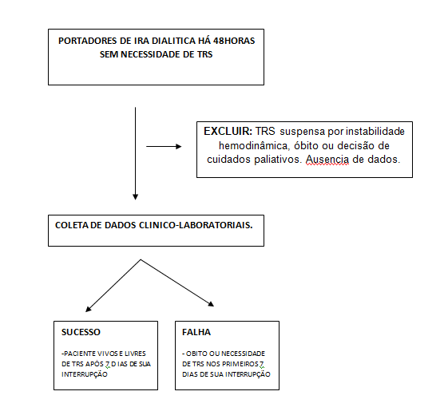
Figura 2. Fluxograma de seleção de pacientes e divisao dos grupos.

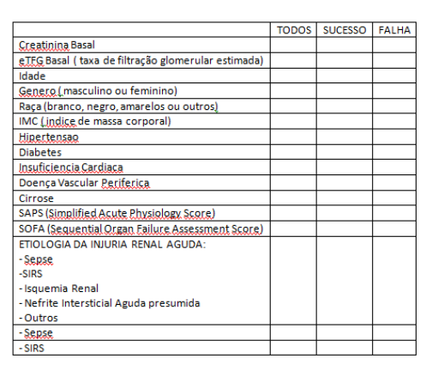
Tabela 1. Caracteristicas iniciais dos pacientes recrutados.

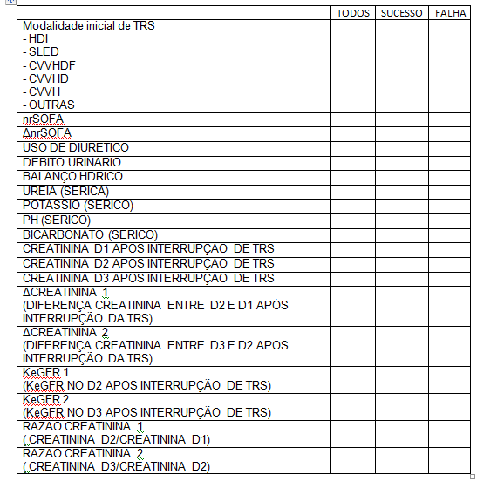
Tabela 2. Caracteristicas dos pacientes no momento e após interrupção da TRS.
Legenda: HDI: hemodiálise intermitente; SLED: sustained low efficiency dialysis; CVVHDF: continuous veno-venous hemodiafiltration; CVVHD continuous veno-venous hemodialysis; CVVH: continuous veno-venous hemofiltration.

Coleta de Dados

Na admissão da UTI, serão coletados dados clínicos e demográficos.
A creatinina sérica basal (sCr) foi definida como o valor mais baixo de 3 meses antes da admissão até um mês após a alta e estimativa inicial da taxa de filtração glomerular acoplada foi calculada usando CKD-EPI 2021 fórmula. (16*)
Variáveis ​​clínicas serão coletados no momento da interrupção da TRS como: níveis séricos de uréia e potássio, níveis sanguíneos bicarbonato e pH, débito urinário (UO), balanço hídrico diário, necessidade de diurético e estado clínico geral determinado pelo “não renal” SOFA. O “não renal” SOFA (nrSOFA) será determinado pela soma de todos os componentes do SOFA sem o valor da creatinina (valor de pontuação máxima 20).
Medições de creatinina sérica nos três primeiros dias após a interrupção da TRS serão usados ​​para a variação simples da creatinina sérica (ΔsCr), calculada como a diferença nos níveis de sCr entre 2 dias consecutivos após a interrupção da TRS ajustada por 24 horas (por exemplo, sCr 2 dias após a interrupção da TRS − sCr 1 dia após a interrupção/prazo da TRS entre essas coletas, em horas × 24h). Também calculamos as proporções de creatinina (dia 2/dia 1 e dia 3/dia 1), conforme sugerido por outros autores.(13*)

Análise estatística
Variáveis ​​contínuas normalmente distribuídas serão relatadas como média ± desvio padrão (DP), variação contínua com distribuição distorcida como mediana e intervalo interquartil (IQR) e variáveis ​​​​categóricas são resumidos como números absolutos e proporções.
Os pacientes com “Sucesso” e “falha” serão comparados pelo teste apropriado de acordo com a distribuição de variáveis ​​contínuas (análise de variância ou Kruskal-teste de Wallis) e as variáveis ​​categóricas foram comparadas pelo teste exato de Fisher teste. As diferenças nas médias/medianas são relatadas e foram consideradas estatisticamente se p < 0,05.
A validação do escore clínico será realizada através da curva característica de operação do receptor (do inglês, “Receiver Operating Characteristic Curve”) gerada a partir da pontuação obtida por cada paciente e o desfecho da descontinuação da TRS (sucesso ou falha).

Seguranca ao paciente
Trata-se de um estudo retrospectivo, observacional; portanto nenhum paciente será submetido a intervenção. Porém, o pesquisador manterá o sigilo das informações retiradas do prontuário, e se compromete a apenas iniciar o estudo após aprovação do Comitê de Ética.

Orçamento

Orçamento Detalhado | Valor (R$)
Papelaria ( financiamento proprio) | R$ 250,00
Total | R$ 250,00

Cronograma de Atividades

Identificação da Etapa | Início | Término
Revisão da literatura | 01/06/2024 | 30/06/2024
Realização dos exames e coleta dos dados | 01/07/2024 | 30/07/2024
Análise dos resultados | 01/08/2024 | 31/12/2024
Publicação dos resultados | 01/01/2025 | 01/03/2025

Resultados esperados

Esperamos que o escore clínico se torne uma ferramenta importante e capaz de predizer o sucesso na descontinuação de hemodiálise.
BIBLIOGRAFIA
- Chertow, Glenn M.*; Burdick, Elisabeth†; Honour, Melissa†; Bonventre, Joseph V.‡; Bates, David W.†. Acute Kidney Injury, Mortality, Length of Stay, and Costs in Hospitalized Patients. Journal of the American Society of Nephrology 16(11):p 3365-3370, November 2005
- Burton JO, Jefferies HJ, Selby NM, McIntyre CW. Hemodialysis-induced cardiac injury: determinants and associated outcomes. Clin J Am Soc Nephrol. 2009 May;4(5):914-20.
- McKenzie C. Antibiotic dosing in critical illness. J Antimicrob Chemother. 2011 Apr;66 Suppl 2:ii25-31.
- Ronco C, Bellomo R, Kellum JA, Ricci Z. Critical Care Nephrology. 3rd ed. Philadelphia, PA: Elsevier, Inc.; 2019.
- Gaudry S, Hajage D, Schortgen F, Martin-Lefevre L, Pons B, Boulet E, et al. Initiation strategies for renal-replacement therapy in the intensive care unit. N Engl J Med 2016;375(2):122–33.
- McCausland FR, Asafu-Adjei J, Betensky RA, Palevsky PM, Waikar SS. Comparison of urine output among patients treated with more intensive versus less intensive RRT: results from the acute renal failure trial network study. Clin J Am Soc Nephrol 2016;11(8):1335–42.
- Wu VC, Ko WJ, Chang HW, Chen YW, Lin YF, Shiao CC, et al. Risk factors of early redialysis after weaning from postoperative acute renal replacement therapy. Intensive Care Med 2008;34(1):101–8.
- Uchino S, Bellomo R, Morimatsu H, Morgera S, Schetz M, Tan I, et al. Discontinuation of continuous renal replacement therapy: a post hoc analysis of a prospective multi-center observational study. Crit Care Med 2009;37(9):2576–82.
- Katulka RJ, Al Saadon A, Sebastianski M, Featherstone R, Vandermeer B, Silver SA, et al. Determining the optimal time for liberation from renal replacement therapy in critically ill patients: a systematic review and meta-analysis (DOnE RRT). Crit Care 2020;24(1):50.
- Thomsen J, Sprogøe U, Toft P. Urine neutrophil gelatinase-associated lipocalin and urine output as predictors of the successful discontinuation of continuous renal replacement therapy in critically ill patients with acute kidney injury. BMC Nephrol 2020;21(1):375.
- Aniort J, Ait Hssain A, Pereira B, Coupez E, Pioche PA, Leroy C, et al. Daily urinary urea excretion to guide intermittent hemodialysis weaning in critically ill patients. Crit Care 2016;20:43.
- Viallet N, Brunot V, Kuster N, Daubin D, Besnard N, Platon L, et al. Daily urinary creat inine predicts the weaning of renal replacement therapy in ICU acute kidney injury patients. Ann Intensive Care 2016;6(1):71.
- Frohlich S, Donnelly A, Solymos O, Conlon N. Use of 2-hour creatinine clearance to guide cessation of continuous renal replacement therapy. J Crit Care 2012;27(6):744..e1-5.
- Stads S, Kant KM, de Jong MFC, de Ruijter W, Cobbaert CM, Betjes MGH, et al. Predictors of short-term successful discontinuation of continuous renal replacement therapy: results from a prospective multicentre study. BMC Nephrol 2019;20(1):129.
- Chen S. Retooling the creatinine clearance equation to estimate kinetic GFR when the plasma creatinine is changing acutely. J Am Soc Nephrol 2013;24:877–88.
- Yoshida T, Matsuura R, Komaru Y, Miyamoto Y, Yoshimoto K, Hamasaki Y, et al. Kinetic estimated glomerular filtration rate as a predictor of successful continuous renal replacement therapy discontinuation. Nephrology 2019;24(3):287–93.
- Valle EO, Smolentzov I, Gorzoni JLM, Salgado IC, Mainardes LC, Gomes VO, Júnior CHM, Rodrigues CE, Júnior JMV. A clinical model to predict successful renal replacement therapy (RRT) discontinuation in patients with Acute Kidney Injury (AKI). Clinics (São Paulo). 2023 Sep 8;78:100280.

